ЦИФРОВА ФИЛТРАЦИЯ
(част първа)
- Цел на упражнението
Запознаване с методите на цифрова обработка на сигналите – цифрова филтрация, приложим както самостоятелно, така и като предварителна подготовка на сигнала за обработка с цел отстраняване на нежелани смущения. Запознаване с MATLAB функциите: butter, cheby1, cheby2, ellip, buttord, cheb1ord, cheb2ord, ellipord, freqs, buttap, cheb1ap, cheb2app, ellipap,lp2lp, lp2hp, lp2bp, lp2bs, semilogx, logspace

- Аналогови филтри

1. Общи понятия
MATLAB и неговите пакети са предназначени преди всичко за цифрова обработка на сигналите, затова функциите свързани със синтеза и анализа на аналогови вериги, се явяват спомагателни. За изчисляване на комплексния коефициент на предаване е необходимо в предавателната функция да се замести :
Изчисленията се изпълняват с помощта на функцията freqs , която в най-елементарния начин на извикване има вида:
freqs(a,b);
Тук b и a са векторите с коефициентите на полиномите, съответно на числителя и знаменателя на предавателната функция. За изчисляване на характеристиките по подразбиране се избират 200 стойности на честотата, разположени логаритметично в интервала от 0.1 до 10. При отсъствието на изходни параметри функцията freqs построява графиките на АЧХ и ФЧХ.
Анализирайте линейна схема, имаща следната предавателна функция:
.
За построяването на АЧХ и ФЧХ в командния прозорец на MATLAB въведете следните инструкции:
>> b = [1 3 3 1];
>> a = [1 -3 4 -2 1];
>> freqs(b,a)
>>
Вместо построяване на графика запазете изчислените стойности на комплексния коефициент на предаване от функцията freqs във вектора h , а стойностите на ъгловите честотите – във вектора :
>> [h, ω] = freqs(b, a);
Постройте АЧХ в линеен, а не в логаритмичен мащаб:
>> plot(ω, abs(h)); grid on;
Построената ФЧХ съдържа голям брой прекъсвания. Тези от тях които са равни на 180^{о} са действително скок в графиката, но останалите стойности, които са на 360^{о} са фиктивни. Те се получават защото резултатите при изчисляване на фазата на комплексното число се получават в диапазона от -180^{о} до +180^{о} . За отстраняване на недействителните прекъсвания на ФЧХ се използва функцията unwrap. Демонстрирайте нейното действие с примера func_unwrap.m.
Описанието на линейните схеми може да става по няколко различни начина:
- коефициентите на полиномите на числителя и знаменателя (tf – transfer function);
- нулите и полюсите (zp – zeros and poles);
- пространство на състоянията (ss – state space).
Съществуват функции за преобразуване от едно описание в друго: tf2zp , zp2tf , tf2ss , ss2tf zp2ss и ss2zp.
Запознайте се с възможностите на функцията tf2zp . Преобразувайте коефициентите на полиномите в полюси и нули:
>> [z, p, k] = tf2zp(b,a)
където - коефициент на усилване и се определя от отношението - коефициентите пред най-старшите степени. Разгледайте стойностите на получените резултати.

2. Изчисляване на аналогови филтри-прототипи

Филтри на Butterworth
Те нямат нули а полюсите са равномерно разположени на окръжност с единичен радиус в лявата половина на s-плоскостта. Формулата за АЧХ на филтъра на Butterworth е:
,
където е честотата на среза (за филтъра-прототип тя е 1 rad/s);
n – порядъка на филтъра.
Коефициентът на предаване за нулевата честота е 1, а честотата на среза независимо от порядъка на филтъра е dB. Филтрите са максимално плоски и монотонно спадащи от 1 до нула при изменение на честотата от нула до безкрайност. В MATLAB изчисляването на аналоговия филтър-прототип на Butterworth става с функцията buttap:
>> [z, p, k] = buttap(n);
където n е порядъка на филтъра. Стартирайте програмата func_buttap.m и анализирайте графиките на АЧХ, ФЧХ и разположението на полюсите.

Филтри на Chebyshev type I
Те също нямат нули, а полюсите са разположени в лявата половина на елипсата на s-плоскостта. АЧХ на филтърът на Chebyshev type I се описва с функцията:
,
където - честотата на среза;
- полином на Chebyshev от n-ти порядък;
n – порядък на филтъра;
- параметър, определящ стойността на пулсациите на АЧХ в интервала на пропускане. При честотата на среза коефициентът на предаване на филтъра е равен на .
В сравнение с филтъра на Butterworth от същия порядък филтърът на Chebyshev type I има по-стръмен спад на АЧХ в областта на прехода от интервала на пропускане към интервала на подтискане, но има пулсации в интервала на пропускане. В MATLAB изчисляването на аналоговия филтър-прототип на Chebyshev type I става с функцията cheb1ap:
>> [z, p, k] = cheb1ap(n, Rp);
където n – порядъка на филтъра;
- нивото на пулсации в интервала на пропускане (passband), в децибели.
Стартирайте програмата func_cheb1ap.m и анализирайте графиките на АЧХ, ФЧХ и разположението на полюсите.

Филтри на Chebyshev type II
Предавателната функция на филтрите на Chebyshev type II за разлика от предните два варианта има и нули и полюси. Тя е свързана с предавателната функция на филтъра на Chebyshev type I по формулата:
,
където и са предавателните функции на филтрите-прототипи на Chebyshev type I и type II. АЧХ на филтрите на Chebyshev type II се описват с формулата:
.
Само че тук е параметър, определящ стойността на пулсациите на АЧХ в интервала на подтискане. АЧХ в интервала на пропускане е монотонно затихваща, а в интервала на подтискане се колебае между нулата и . Коефициентът на предаване на филтъра за нулева честота е 1, а на честотата на среза е зададеното ново на пулсации в интервала на подтискане. В MATLAB изчисляването на аналоговия филтър-прототип на Chebyshev type II става с функцията cheb2ap:
>> [z, p, k] = cheb2ap(n, Rs);
където n – порядъка на филтъра;
- нивото на подтискане в интервала на задържане (stopband), в децибели.
Стартирайте програмата func_cheb2ap.m и анализирайте графиките на АЧХ, ФЧХ и разположението на нулите и полюсите.

Елиптичен филтър(elliptic filter, Cauer filter)

Елиптичният филтър обединява свойствата на филтрите на Chebyshev type I и type II , доколкото неговата АЧХ има пулсации, както в интервала на пропускане, така и в интервала на задържане. Въз основа на това се постига максимално възможна стръмност (при фиксиран порядък на филтъра) на АЧХ при прехода от интервала на пропускане към този на задържане. Предавателната функция на елиптичния филтър има както полюси така и нули. АЧХ на елиптичния филтър се описва с формулата:
,
където и са параметри, определящи стойностите на пулсации в интервалите на пропускане и задържане. В MATLAB изчисляването на аналоговия елиптичен филтър-прототип става с функцията ellipap:
>> [z, p, k] = ellipap(n, Rp, Rs);
Стартирайте програмата func_ellipap.m и анализирайте графиките на АЧХ, ФЧХ и разположението на нулите и полюсите.

3. Преобразуване на филтрите-прототипи
Следващият етап след изчисляване на филтрите-прототипи е преобразуването им с цел получаване на филтър с необходимите честоти на среза. За целта в MATLAB се използват следните четири функции:
- lp2lp – промяна на честотата на среза на НЧФ (low-pass);
- lp2hp – преобразуване на НЧФ в ВЧФ (high-pass);
- lp2bp – преобразуване на НЧФ в лентов филтър (band-pass);
- lp2bs – преобразуване на НЧФ в режекторен филтър (band-stop).

Изменение честотата на среза на НЧФ
Това се свежда до просто мащабиране по честотната ос и става чрез замяна на променливата s на предавателната функция:
,
където е необходимата честота на среза в rad/s. Това преобразуване се извършва с функцията lp2lp:
;
Стартирайте програмата func_buttap_real_lp.m и анализирайте получените резултати.

Преобразуване на НЧФ във ВЧФ
За него е необходимо инверсия на честотната ос и става с замяна на променливата s в израза на предавателната функция:
,
където е необходимата честота на среза на ВЧФ. Това преобразуване се извършва с функцията lp2hp:
;
Стартирайте програмата func_buttap_real_hp.m и анализирайте получените резултати.

4. Изчисляване на аналогови филтри
Установихме, че за изчисляване на аналоговите филтри са необходими две операции: изчисляване на НЧФ-прототип и преобразуването му в нужния тип филтър с необходимата честота на среза. Тази последователност може да бъде изпълнена с една функция, както следва:
- - филтър на Butterworth;
- - филтър на Chebyshev type I;
- - филтър на Chebyshev type II;
- - елиптичен филтър.
Параметрите на всички функции се задават еднакво, като стойностите на (в дименсия rad/s) и type определят типа на филтъра:
- НЧФ: - скалар, параметър type липсва;
- ВЧФ: - скалар, параметър type=’high’;
- ЛФ: - двуелементен вектор на честотите на среза , параметъра type липсва;
- РФ: - двуелементен вектор на честотите на среза , параметъра type=’stop’.
Изчислете по един филтър от всеки тип с различен тип апроксимация с зададени от вас параметри.

5. Определяне порядъка на филтъра
Разгледаните по-горе функции за изчисляване на филтрите изискват задаване като входни параметри на порядъка n и честотата на среза . При това понятието честота на среза за филтрите от различен тип се определя различно. Изходните данни при разработването на филтри, като правило, са други параметри: гранична честота в интервала на пропускане , в интервала на задържане , допустимата неравномерност на АЧХ в интервала на пропускане и минимално необходимо затихване в интервала на подтискане . Сивите области на фигурата показват допусковите полета, в които трябва да се помести АЧХ на филтъра.
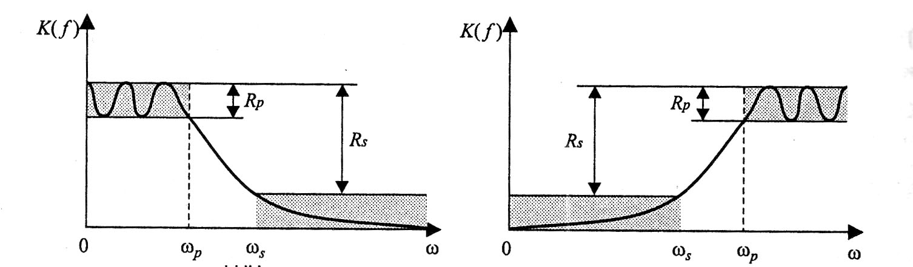
НЧФ ВЧФ
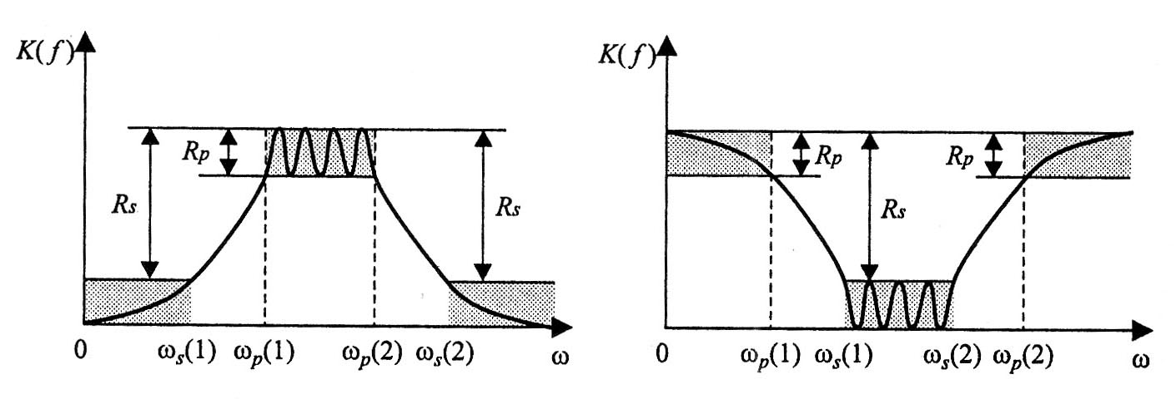
ЛФ РФ

Фиг.1. Необходими параметри за изчисление на филтрите
За избор на минимално необходимия порядък на филтъра се използват следните еднотипни функции на пакета Signal Processing:

[n, Wn] = buttord(Wp, Ws, Rp, Rs, ‘s’)
[n, Wn] = cheb1ord(Wp, Ws, Rp, Rs, ‘s’)
[n, Wn] = cheb2ord(Wp, Ws, Rp, Rs, ‘s’)
[n, Wn] = ellipord(Wp, Ws, Rp, Rs, ‘s’)

Входни параметри:
Rp – допустимо ниво на пулсации в интервала на пропускане, в децибели;
Rs – минимално необходимо подтискане в интервала на задържане, в децибели;
Wp и Ws – параметри, задаващи границите на интервалите на пропускане и задържане. Начина на задаване на тези параметри зависи от типа на проектирания филтър:

- НЧФ: Wp и Ws – числа, които изпълняват неравенството Wp<Ws;
- ВЧФ: Wp и Ws - числа, които изпълняват неравенството Wp>Ws;
- ЛФ: Wp и Ws – двуелементни вектори, които изпълняват неравенствата Ws(1)<Wp(1) <Wp(2)<Ws(2);
- РФ: Wp и Ws - двуелементни вектори, които изпълняват неравенствата Wp(1)<Ws(1) <Ws(2)<Wp(2);

Параметърът s означава, че се определя аналогов филтър. Стойностите на параметрите Wp и Ws са означени на фиг.1 като и съответно.
Изходните параметри, които са минимално необходими за изпълнение на дадените изисквания са порядъка на филтъра n и честотата на среза Wn. Тези параметри след това се използват при извикването на функцията за изчисление на филтъра. Връщането стойността на Wn освобождава потребителя от грижата, свързана с факта, че при изчисляване на различните филтри понятието честота на среза има различен смисъл. За елиптичните филтри и филтрите на Chebyshev type I Wn=Wp. За филтрите на Chebyshev type II Wn=Ws , a за филтрите на Butterworth стойността на Wn (тя определя честотата на среза на ниво 3dB) зависи от зададеното ниво на пулсации Rp по следния начин:
.
Доколкото порядъка на филтъра е цяло число, то минимално необходимия порядък осигурява определен запас спрямо изходните параметри.

